FLY & DRIVE RUTA 66, EN HARLEY DAVIDSON, (GUIADA) 15 DÍAS
Visitando: Chicago – Santa Monica
Salidas: Salidas especificas 20 de mayo al 10 de diciembre de 2026
Opera mínimo con 2 personas
Duración: 15 días / 15 noches
Alimentos: 14 desayunos y 2 cenas

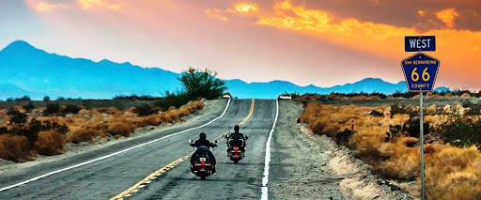
ITINERARIO DE VIAJE:
Día 1 Chicago
Llegada y traslado al hotel. Alojamiento.

Día 2 Chicago / Springfield (Illinois)
(300 km) Desayuno. Tras recoger tu moto, te pondrás en marcha por los primeros tramos históricos de la Ruta 66, pasando por localidades como Joliet y Pontiac, donde visitarás su emblemático museo. Tu destino hoy es Springfield, capital de Illinois y hogar de numerosos lugares relacionados con Abraham Lincoln. Alojamiento.
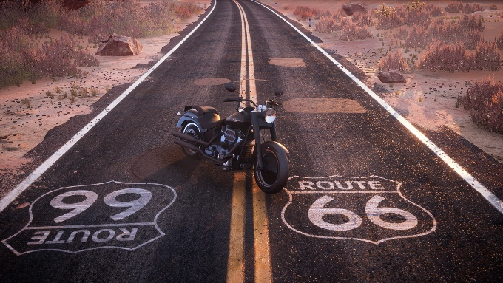
Día 3 Springfield / St. Louis
(298 km) Desayuno. Hoy seguirás el trazado original de la Ruta 66 rumbo a St. Louis, cruzando tranquilos paisajes rurales. Uno de los momentos más especiales será cruzar el río Misisipi por el histórico Chain of Rocks Bridge. Ya en St. Louis, podrás explorar esta ciudad con alma musical y su símbolo más reconocible: el Gateway Arch. Alojamiento.

Día 4 St. Louis / Joplin
(540 Km) Desayuno. La ruta de hoy es intensa y repleta de símbolos icónicos de la "Carretera Madre". Pasarás por lugares como la gigantesca silla de Fanning o Devil’s Elbow. El día termina en Joplin, ciudad con fuerte carácter local que fue duramente golpeada por un tornado hace años, pero que ha sabido renacer. Alojamiento.

Día 5 Joplin / Oklahoma City
(410 km) Desayuno. En esta jornada atravesarás tres estados: Missouri, Kansas y Oklahoma. Visitarás paradas míticas como el Blue Whale en Catoosa y cruzarás territorios indígenas cargados de historia. Por la tarde llegarás a Oklahoma City, donde podrás cenar en el animado distrito de Bricktown. Alojamiento.

Día 6 Oklahoma City / Amarillo
(428 km) Desayuno. La aventura continúa entre antiguas granjas, paisajes del Viejo Oeste y auténticos tramos de la Ruta 66. Harás una parada en el Museo de la Ruta 66 en Clinton antes de entrar en Texas. Finalizarás el día en Amarillo, donde podrás aceptar (si te atreves) el reto del filete gigante en el famoso Big Texan Steakhouse. Alojamiento.

Día 7 Amarillo / Santa Fe
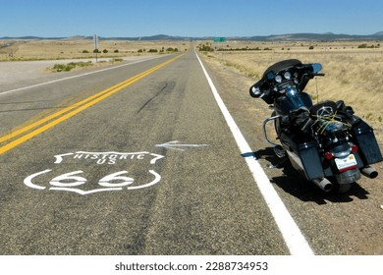
(488 km) Desayuno. Hoy cruzarás la mitad de la Ruta 66 en Adrian y visitarás el peculiar Cadillac Ranch. Después, te adentrarás en Nuevo México, donde el paisaje cambia por completo. El día termina en Santa Fe, ciudad con fuerte herencia española e indígena, donde te quedarás dos noches. Alojamiento.

Día 8 Santa Fe
Desayuno. Día libre en Santa Fe. Puedes explorar su centro histórico, descubrir galerías de arte o probar su deliciosa cocina local. Si lo prefieres, hay excursiones opcionales como una visita a Taos o un paseo a caballo por los alrededores. Alojamiento.

Día 9 Santa Fe / Gallup
(436 km) Desayuno. De nuevo en marcha, cruzarás Albuquerque y seguirás rumbo al oeste a través del desierto. Pueblos nativos, tierras sagradas y vastos paisajes te acompañarán hasta llegar a Gallup, un punto clave para la cultura navajo y zuni. Alojamiento.

Día 10 Gallup / Gran Cañón
(455 km) Desayuno. Hoy entrarás en Arizona y visitarás el P.N. del Bosque Petrificado. Luego seguirás hacia Winslow y Flagstaff antes de alcanzar el Gran Cañón. Esta noche dormirás muy cerca del borde del cañón, una oportunidad única para disfrutar de sus vistas al atardecer. Alojamiento.

Día 11 Gran Cañón / Laughlin
(412 km) Desayuno. Mañana libre para sobrevolar el Gran Cañón en helicóptero. Luego, volverás a la Ruta 66 para pasar por Seligman, Kingman y Oatman, pueblos con encanto histórico. El día termina en Laughlin, una ciudad junto al río con ambiente relajado. Alojamiento.

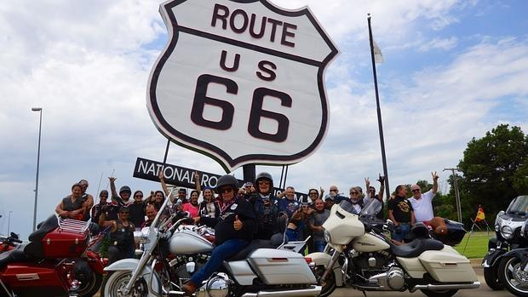
Día 12 Laughlin / Las Vegas
(208 km) Desayuno. Breve jornada para disfrutar de la ciudad del juego y el espectáculo: Las Vegas. De camino, podrás admirar la Hoover Dam. Una vez llegues, tendrás tiempo libre para explorar la famosa Strip, ver un show o simplemente descansar. Alojamiento.

Día 13 Las Vegas / Victorville
(454 km) Desayuno. Cruzarás el desierto de Mojave, pasando por Amboy, Barstow y otros tramos clásicos de la Ruta 66. Ya en California, llegarás a Victorville, donde pasarás la última noche en carretera. Alojamiento.

Día 14 Victorville / Los Ángeles (Media pensión)
(200 km) Desayuno. En tu último día de ruta, recorrerás la espectacular Angeles Crest Highway, antes de descender hasta la costa del Pacífico. Llegarás al mítico letrero de “End of the Trail” en el muelle de Santa Mónica. Por la noche, compartirás la cena de despedida con tus compañeros de aventura. Alojamiento.

Día 15 Los Ángeles
Desayuno. Tras un viaje inolvidable de costa a costa, hoy finaliza esta ruta guiada por la legendaria Ruta 66. Traslado al aeropuerto.

FIN DE LOS SERVICIOS.

HOTELES PREVISTOS O SIMILARES:

Ciudad | Turista
Chicago |  | Travelodge Downtown (Turista).
Springfield |  | Quality Inn & Suites (Turista).
St Louise |  | Hampton Inn (Turista)
Joplin |  | Hampton Inn (Turista)·
Oklahoma City |  | Courtyard By Marriott (Turista)·
Amarillo |  | Studio 6 Amarillo (Turista).
Santa Fe |  | l Sendero Inn (Turista).
Gallup |  | Red Roof Inn (Turista).
Grand Canyon |  | Red feather Lodge (Turista)
Laughlin |  | Harra´s (Turista)·
Las Vegas |  | Golden Nugget (Turista)·
Victorville |  | Fairfield Inn & Suites (Turista).
Los Angeles |  | Sonesta Lax (Turista).

Nota: Hoteles mencionados solo son informativos, los hoteles confirmados se les hará saber al momento de realizar la reservación. En caso de no poder confirmar estos hoteles mencionados como informativos, se reservará un hotel de similar categoría y precio.

PRECIO POR PERSONA EN DOLARES AMERICANOS:

Vigencia | Categoría | Doble
20/05/2026-10/12/26 | Turista | USD 7,721

Nota: El mínimo de participantes es 2 adultos con los documentos y licencias en regla y vigentes

EL PRECIO INCLUYE

- Traslados aeropuerto - hotel - aeropuerto en regular.
- 14 noches en los hoteles previstos o similares, en régimen de alojamiento y desayuno
- 2 cenas según itinerario.
- Alquiler de moto tipo Harley-Davidson® Road Glide® Touring Edition o similar con kilometraje ilimitado y cascos (no integrales), candados de disco y de cadena, gasolina y aceite.
- Guía de habla hispana durante todo el recorrido.
- Vuelo en helicóptero en el Gran Cañón.
- Chaqueta motera personalizada
- Entradas a los parques nacionales.
- Seguro de inclusión.

EL PRECIO NO INCLUYE

- Boleto de avión México – Chicago // Los Ángeles – México
- Gastos personales
- Propinas NO INCLUIDAS
- Visitas marcadas como OPCIONALES o POR SU CUENTA
- Ningún servicio NO especificado

NOTAS IMPORTANTES:

- Tarifas expresadas por persona, en dólares americanos pagaderos en Moneda Nacional al tipo de cambio del día de su pago indicado por Entorno CIT, sujetas a cambios sin previo aviso y a disponibilidad al momento de reservar.
- Es responsabilidad del pasajero proveerse de los pasaportes o documentos de migración requeridos por las autoridades de los Estados Unidos Mexicanos y de los países de destino o de tránsito, tales como visas, permisos sanitarios, permisos notariados para menores viajando solos o con un tutor, etc.
- La vigencia de su pasaporte deberá tener mínimo seis meses a partir de la fecha de la finalización de su viaje.
- El orden de los servicios previstos mencionados en este itinerario podría modificarse en función de la disponibilidad terrestre o condiciones climáticas del lugar, pero siempre serán dadas conforme fueron adquiridas.
- Los servicios de traslados y excursiones en esta cotización son otorgados como servicios regulares, estos servicios están sujetos a horarios pre-establecidos. Si los pasajeros llegan en Horario de entre 22:00hrs y 06:00hrs aplica suplemento de 25USD por persona
- Cualquier servicio adicional durante el viaje debe ser pagado por el cliente.
- Los horarios de registro de entrada (Check-In) y salida (Check Out) de los hoteles están sujetos a las formalidades de cada hotel, pudiendo tener los siguientes horarios: Check In 14:00 Hrs. y Check Out 11:00 Hrs. (Mañana). En caso de que la llegada fuese antes del horario establecido, existe la posibilidad de que la habitación no sea facilitada hasta el horario correspondiente. Si su avión regresa por la tarde, el hotel podrá mantener sus pertenencias.
- CIRCUITOS REGULARES Y GARANTIZADOS:Les recordamos que la selección de hoteles en las salidas garantizadas NO ES UNA OPCION DE CLIENTE. El cliente NO PUEDE ELEGIR el hotel dentro de la categoría seleccionada. Se Indica varios hoteles con los que se trabaja habitualmente, pero la elección final del hotel en cada salida es única y exclusivamente del prestador de servicios. Si los clientes desean otro hotel, deberán solicitar SERVICIOS PRIVADOS y en ese caso, la elección es de ellos, pagando el importe correspondiente por SERVICIOS PRIVADOS, Fit´s y/o a la carta.

- Entorno CIT, no se responsabiliza por ninguna pérdida de equipaje, daño, deterioro o perjuicio de ninguna índole que pueda ocurrir durante el circuito, debido a la negligencia, error o descuido de los proveedores de servicios: transportes, hoteles, restaurantes, etc. El cliente prestará personalmente especial atención en la manipulación de su equipaje, en la subida y o bajada de los mismos en los medios de transporte utilizados durante los circuitos.
- En caso de incidencia deberá denunciarlo en la Policía, para posteriores gestiones con su seguro. Entorno CIT no indemnizara ni se responsabilizara en ningún caso por estos motivos, al no tener control ni poder controlar el equipaje de los clientes.
- Habitaciones Triples: NUESTRAS CONFIRMACIONES SERAN doble + cama supletoria (rollaway)
- Nuestra Organización, es la más interesada en respetar y cumplir los programas tal y como están diseñados. Ocasionalmente por causas meteorológicas, climáticas, operativas, horarios de invierno o de verano, horarios reducidos por fiestas locales o religiosas o durante el mes sagrado del Ramadán, overbooking y/o casos de fuerza mayor, los programas podrían ser modificados en su ruta o itinerario previsto, respetando en cualquier caso todas las visitas indicadas y reembolsando los servicios no utilizados, si procede.
- Los días libres, NO INCLUYEN servicio de guía y transporte.

AVISO DE PRIVACIDAD:
En cumplimiento por lo dispuesto en el artículo 15 de la Ley Federal de Protección de datos Personales en Posesión de los Particulares (LFPDPPP), le informamos que sus datos personales que llegase a proporcionar de manera libre y voluntaria a través de este o cualquier otro medio estarán sujetos a las disposiciones del Aviso de Privacidad de Entorno CIT el cual puede ser consultado en el sitio web: www.entonocit.com

VIGENCIA DEL 20 DE MAYO AL 10 DE DICIEMBRE DE 2026.
SE REQUIERE PREPAGO

POLÍTICAS DE CANCELACIÓN
- 95 días antes de la fecha de salida no aplican cargos.
- Entre 94 y75 días antes de la fecha de salida aplica 25% del costo total de la reservación por persona.
- Entre 74 y 56 días antes de la fecha de salida aplica 50% de cargos del costo total de la reservación por persona
- Entre 55 y 0 días antes de la fecha de salida aplica 100% de cargos del costo total de la reservación por persona.
- NO SHOW aplican cargos del 100% de cargos del costo total de la reservación por persona

El presente documento es de carácter informativo, más no una confirmación.

